Document Technique

Groupie Tracker – Gestion de projet

Ecrit par Adrien et Pierre

Sommaire

Document Technique 0

I. Les collaborateurs 2

II. Lien du site original 3

III. Charte graphique 4

IV. Les différentes outils utilisés 5

V. Les différentes langages utilisés 6

VI. L’arborescence du GITHUB 7

VII. Fonctionnement du site 7

## Les collaborateurs

|  |  |
| --- | --- |
| **NOM Prénom** | **Tâches effectuer** |
| GENDRON Adrien | Documentation projet |
| KOJOKTARRAF Malcom | Page WORK |
| RODENBURGER Thibo | Page WORK |
| DEDONATO Tony | Page INDEX |
| GARRIGUES Hugo | Page INDEX |
| GREDT Mathis | Header et footer |
| MONFORTE Pierre | Documentation projet |

## Lien du site original

<https://interweaveagency.com/>

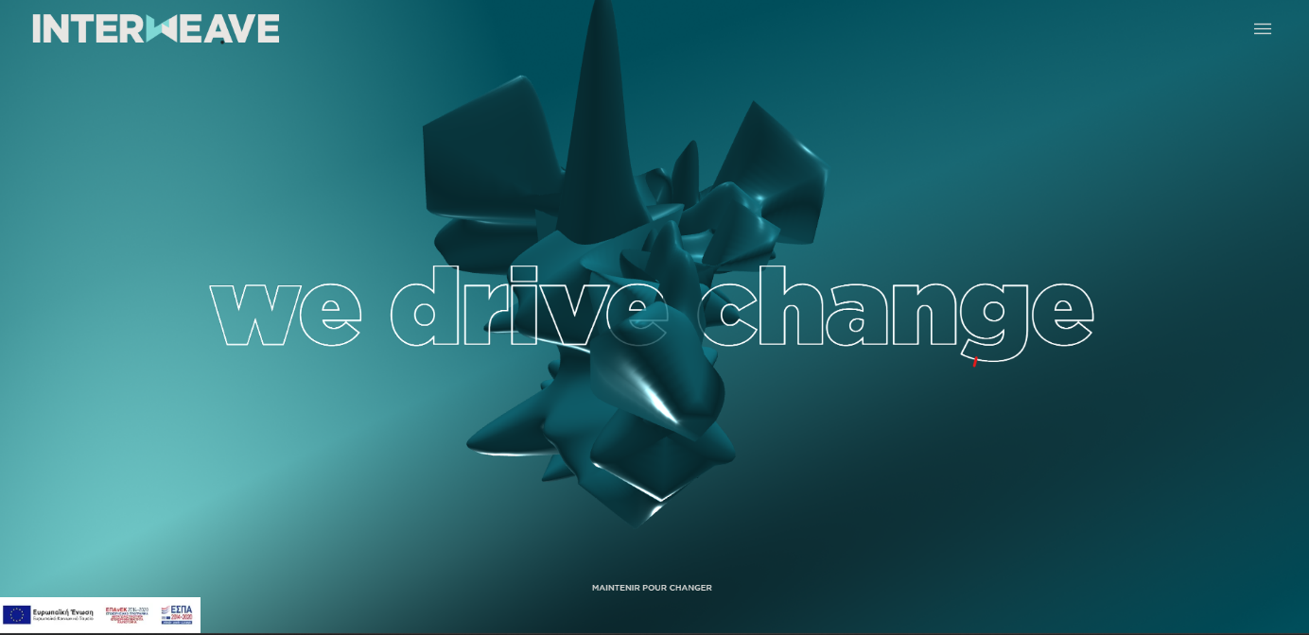

## Charte graphique

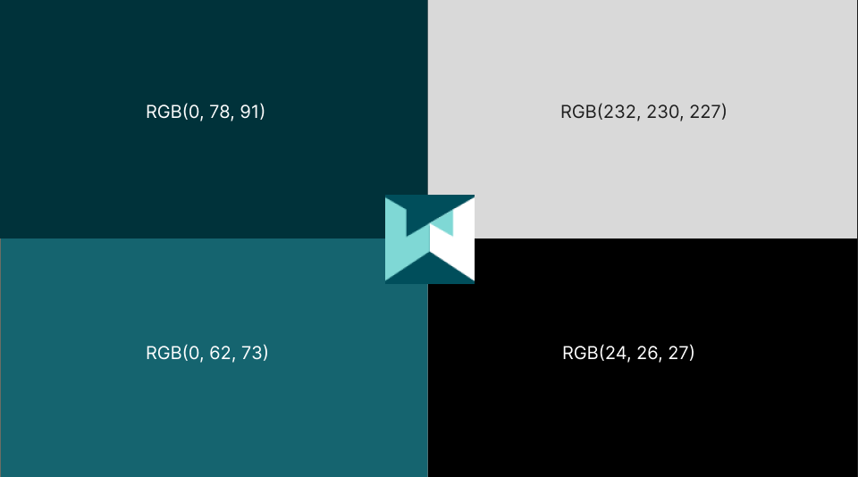

Police principale : Gotham-Font

## Les différentes outils utilisés

|  |  |
| --- | --- |
| **Logo de l’outil** | **Nom de l’outil** |
|  | VS Code |
|  | Asana |
|  | Trello |
|  | Figma |
|  | Discord |

## Les différentes langages utilisés

|  |  |
| --- | --- |
| **Logo langage** | **Nom langage** |
|  | HTML |
|  | CSS |
|  | Java script |

## L’arborescence du GITHUB

p

## Fonctionnement du site

Lorsque vous serez sur la page d’accueil, vous aurez en haut de votre écran un header avec deux menus, un afficher et un en burger. Si vous cliquez sur l’un des noms afficher cela vous amène sur la page. Si vous cliquez sur le burger, cela vous ouvrira un menu a partir duquel vous pouvez naviguer entre les pages comme avec le menu afficher sur la page d’accueil.

Lorsque vous faites défilé la page d’accueil vous avez toute la page et à la fin vous avez a nouveau un menu dans le footer.